イラストを
提供します
リンクにしてほしいです

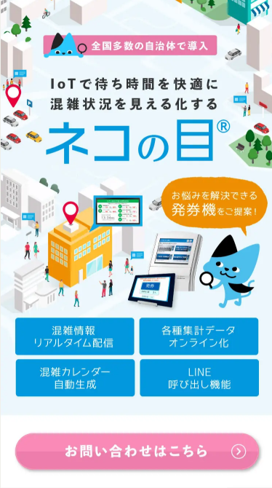

1000人以上就活生を見てきた

キャリアセンター職員の私が就活生なら絶対利用する就活サイト３選

これだけ使っとけばOK

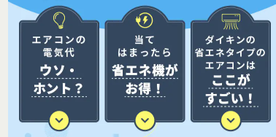

AIの力を頼る！
キミスカ
（適性検査TPI©）

導入すべし！
就活スケジュール効率化ツール
5人に1人が利用Dodaキャンパス（運営ベネッセ）

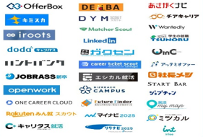
新卒向け総合ダイレクトリクルーティングサービス
就活サービス多すぎ…



文字リンク

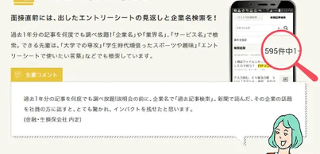

Dodaキャンパス（運営ベネッセ）

就活生の5人に１人が登録！

ボタン Dodaキャンパスをとりあえず見てみる！
あのベネッセが運営で安心！ これさえあればキャリアセンター不要？
オファー受診率はなんと９９％で面接練習にもってこい！！

文字リンク
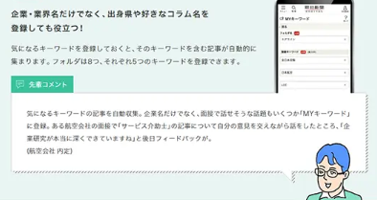

就活スケジュール効率化ツール

導入した時からすぐに差が付く！ やってよかった！の声多数

ボタン 就活を効率化してみる！

就活解禁後からでも！インターンの時期からでも早めの導入でライバルと大きく差をつけられます
一度しかない新卒就活で後悔をしないためにも管理面をサポートします！

文字リンク
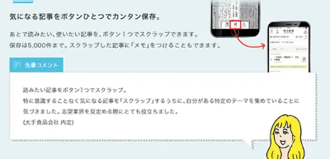

キミスカ（適性検査TPI©）

9項目の無料適性検査で自己分析完了！

ボタン 無料で自分に合う仕事を確認しておく！

就活生の4人に1人がキミスカを使っています！
累計400万件を超えるビッグデータから生成された適性検査TPIを無料提供

プロフィール （この辺りのデザインはお任せします）

大学の就職課（キャリアセンター）で働く40代大学職員
今まで見てきた就活生は1000人を超える。
Fラン大学であるため、五大商社に行きたい！といったアドバイスは不向き
一般的にあ「いいとこ内定もらえたね」と言われるような、普通より少し上の就活のサポートを得意としている

【１P目参考】
ネコの目
https://rdlp.jp/archives/otherdesign/lp/200093?sp=1&rdlp_flg=1

３つのサービス
https://rdlp.jp/archives/otherdesign/lp/200528?sp=1&rdlp_flg=1

【２P目以降参考】
カオスマップ
https://prtimes.jp/main/html/rd/p/000000030.000068609.html

サービス紹介
https://rdlp.jp/archives/otherdesign/lp/62155

サービス紹介1位DODAキャンパス
https://px.a8.net/svt/ejp?a8mat=3T4OZY+3KLNG2+4K88+5Z6WY

サービス紹介２位就活スケジュール効率化ツール
https://px.a8.net/svt/ejp?a8mat=3T4OZY+3BO5DE+2PEO+TR13N&a8ejpredirect=https%3A%2F%2Fcoconala.com%2Fservices%2F1274279

サービス紹介３位キミスカ
https://px.a8.net/svt/ejp?a8mat=3Z0CMV+7QNN6+24ZO+HV7V6

